LISTA DE EXERCÍCIOS – TEORIA DOS CONJUNTOS
Nome: Felipe Hiroki Nukamoto Tamashiro

- Dado o conjunto A e B, temos que A U B = {1, 2, 4, 6, 8, 10, 12, 14, 16}, que A – B = {1, 2, 10}, e que A ∩ B = {6, 8, 16}, assim, o conjunto B é igual a:
A – B = {1, 2, 10}
A ∩ B = {6, 8, 16}
B = 4, 6, 8, 12, 14, 16

A) B = {1, 2, 6, 8, 10, 16}
B) B = {1, 2, 10, 16}
C) B = {6, 8, 12, 14, 16}
D) B = {12, 4, 8, 10, 12, 14}
E) B = {4, 6, 8, 12, 14, 16}

- Em uma escola de formação de condutores, constatou-se que todos os 34 alunos estavam tirando a primeira carteira nacional de habilitação (CNH). O professor perguntou quantos estavam ali para tirar a CNH da categoria A, e 12 estudantes levantaram a mão, posteriormente, ele perguntou quantos estavam ali para obter CNH da categoria B, e 29 levantaram a mão, sendo assim, a quantidade de candidatos que pretendem tirar somente a CNH da categoria A é:
34-29=5

A) 22
B) 7
C) 5
D) 19
E) 10

3) Em uma escola de idiomas oferecem formação para vários tipos de línguas, foi feita uma pesquisa para saber o número de estudantes matriculados em espanhol, inglês e alemão e outros idiomas. Os dados foram anotados na tabela a seguir:
Idioma | Quantidade
Inglês | 110
Espanhol | 84
Alemão | 32
Inglês e Espanhol | 30
Inglês e Alemão | 20
Alemão e Espanhol | 6
Inglês, Espanhol e Alemão | 2
Outros | 45

O total de alunos que participaram da pesquisa foi:
A) 172
B) 217
C) 329
D) 300
E) 229

4) Em um colégio, de 100 alunos, 80 gostam de sorvete de chocolate, 70 gostam de sorvete de creme e 60 gostam dos dois sabores. Quantos alunos não gostam de nenhum dos dois sabores?
A) 0
B) 10
C) 20
D) 30
E) 40

5) Os senhores A, B e C concorriam à liderança de certo partido político. Para escolher o líder, cada eleitor votou apenas em dois candidatos de sua preferência. Houve 100 votos para A e B, 80 votos para B e C, e 20 votos para A e C. Em consequência:
A) venceu A, com 120 votos.
B) venceu A, com 140 votos.
C) A e B empataram em primeiro lugar.
D) venceu B, com 140 votos.
E) venceu B, com 180 votos.

6) No dia 17 de maio passado, houve uma campanha de doação de sangue em uma universidade. Sabemos que o sangue das pessoas pode ser classificado em quatro tipos quanto a antígenos. Uma pesquisa feita com um grupo de 100 alunos da universidade constatou que 42 deles têm o antígeno A, 36 têm o antígeno B, e 12 o antígeno AB. Sendo assim, podemos afirmar que o número de alunos cujo sangue tem o antígeno O é:
A) 20 alunos
B) 26 alunos
C) 34 alunos
D) 35 alunos
E) 36 alunos

7) Dado o conjunto A = {3, 4, 5, 6, 7, 8, 9, 10}, B = {9, 10, 11, 12} e C = {5, 7, 9, 11, 13}, os elementos do conjunto (A∩B)UC são:
A) {5,7,9,11,13}
B) {5,7,9,10}
C) {3,4,5,7,11,13}
D) {5,7,9,10,11,13}
E) {3,4,5,6,7,8,9,10,11,12,13}

8) A seguir, há a representação de um diagrama formado pelo conjunto A e B.
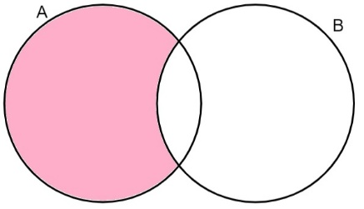
Analisando a imagem, podemos afirmar que a região destacada em rosa pode ser descrita por:
A) Elementos que pertencem ao conjunto A.
B) Elementos que pertencem à intersecção de A com B.
C) Elementos que pertencem somente ao conjunto A.
D) Elementos que pertencem ao complementar de A.
E) Elementos que não pertencem ao conjunto A.

9) Analisando os diagramas a seguir, assinale a alternativa que representa o conjunto (AUB) – (A∩B):
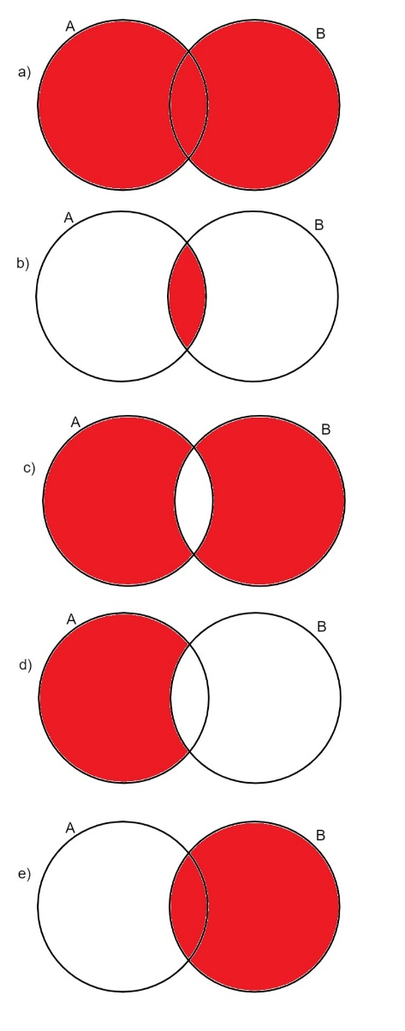
C- MEIO BRANCO

10) Analise o diagrama a seguir:
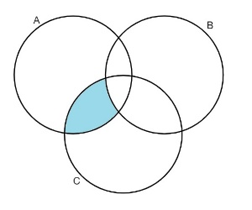
A região destacada em azul pode ser descrita pela operação:
A) A – B – C
B) AUB – C
C) A∩C – B
D) A∩B – C
E) A∩B∩C

